

projektrapport u3

Webbteknik 1

John Emericks | 1ME321| 2020-10-30

Innehåll

Syfte och målgrupp 2

Kravspecifikation 2

Beskrivning av arbetet 3

Bilder 5

Utvärdering mot kravspecifikation 6

Användartest 6

Källförteckning 7

# Syfte och målgrupp

Denna rapport beskriver konstruktionen av en företagspresentation åt det fiktiva företaget **Schakt och Bygganläggning AB.**

På det strategiska planet (Garrett, 2011, s. 21, s. 28) ska en analys göras av vilka intressen såväl besökare till hemsidan har av att komma till den som motivationen av de som driver den. De strategiska objektiv som täcks däri är bl.a. i sin enkelhet vad kunder önskar köpa för tjänst / produkt genom hemsidan och därmed företagets motivering att marknadsföra dessa.

Hemsidans syfte är i en hand att presentera företaget för att ge en känsla till besökare vilka typer av arbeten man utför och däri vilka tjänster företaget kan erbjuda potentiella kunder. Det andra syftet med hemsidan blir således att etablera kontakt med nya kunder.

Målgruppsanalys

**Demografi** – den demografiska analysen av målgruppen avgränsar de besökare man önskar nå till:

* Åldrarna 20 – 65
* Privatpersoner med hus, fastighetsägare, företag, föreningar

**Plats och geografi** – Företaget kan inte frakta schaktmaskiner över hela landet så den geografisk platsen avgränsas till Stockholm med omnejd där företaget har sitt huvudkontor. Från huvudkontoret utgår arbeten till närliggande städer.

# Kravspecifikation

**Innehåll**

* Presentation av företaget med hjälp av text och bild
* Lista med de tjänster företaget tillhandahåller
* Information som rör möjligheten att kontakta företaget – telefon, epost, kontaktformulär, plats.

**Funktion**

* Marknadsföring av företaget för att få nya kunder

# Beskrivning av arbetet

Det första jag gjorde innan påbörjandet av den faktiska kodningen av hemsidan var att bestämma hemsidans struktur. Strukturen definierar hur användare tar sig till en given sida, var de kan ta sig vidare när de väl besökt en sida och vilka saker de förväntas hitta där. (Garrett, 2011, s. 20, s. 30)

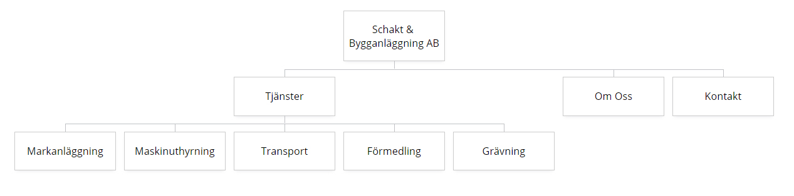

Ovanstående site-map skapades för att definiera navigeringens struktur med vilka titlar de olika sektionerna ska ha för att beskriva vad som kan återfinnas under varje rubrik.

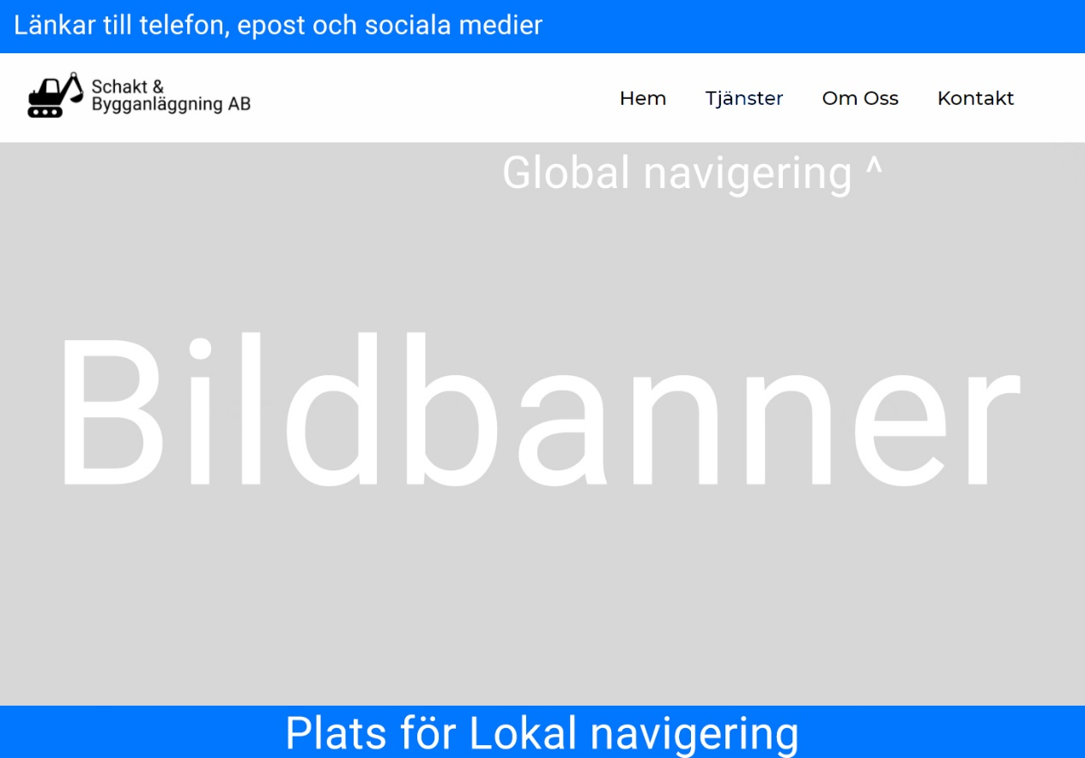

När strukturen var bestämd gjorde jag en övergripande skiss över hemsidans skelett. Denna vy är tänkt att representera placering av element, logotyper och bilder och ge en bild av hur man lättast kan hitta relevant information eller relevanta länkar. (Garrett, 2011, s. 20, s. 30).

Med en abstrakt bild av hemsidan som sträcker sig från dess syfte och funktion till en planering av layout och navigering började jag slutligen att sätta ihop dessa bitar i ytskiktet. Det är här själva kodningen påbörjas för skapandet av hemsidans olika sidor, infogandet av dess bilder, text-element m.m. (Garrett, 2011, s. 20, s. 31-33).

All kod har skrivits i Microsofts Visual Studio Code som är en s.k. open-source kodeditor och hemsidan är i sin helhet uppgjord av fyra html-filer för strukturen och en CSS-fil för stilmall och design.

Den figur jag tidigare skapade för att designa hemsidans layout innehåller en plats för den lokala navigering som bara återfinns under fliken ”tjänster”, så av den anledningen valde jag att börja med denna undersida. Samtliga sidor kommer dela resterande struktur med en stor bannerbild som det första man ser, den globala navigeringen med logotyp ovanför för att längst upp ha en sektion med kontaktmöjligheter. Så jag kodade först denna del av undersidan ”tjänster” och när den var gjord enligt det designunderlag jag tog fram kunde jag kopiera denna struktur till efterföljande tre undersidor och bara retuschera dessa genom att ta bort den lokala navigeringen. Värt att nämna är att jag också skapade hemsidans footer innan kopiering till resterande undersidor då denna också kommer vara likadan oavsett var på hemsidan man befinner sig.

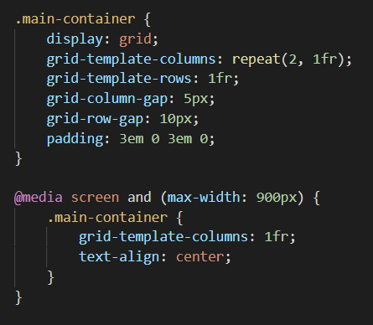Det unika underhåll varje undersida innehåller är en mix av bilder och text samt ett kontaktformulär och en karta för fliken ”kontakt”. Strukturen för samtliga sidor är gjorde med css-funktionen ’Display: Grid’ då denna enkelt tillåter en att strukturera kolumner och rader. Det är också enkelt att ändra hemsidans layout med responsivitet i åtanke där exempelvis två kolumner kan läggas ovanpå varandra istället för bredvid när det börjar bli tight om utrymme vilket bilden till höger illustrerar.

# Bilder

**Bildredigering**Samtliga bilder är kopierade från olika bildkällor in till Adobe Photoshop CS6. När jag kodade hemsidan gjorde jag detta med ett tänk att alla bilder enkelt ska kunna bytas ut men att man inte för den sakens skull måste hålla sig till bestämda pixelmått för att inte layouten ska förstöras. Detta betyder i praktiken två saker att tänka på – för det första måste alla mått i bredd anges i en procentsats för att de ska krympa och förstoras responsivt. Vad det också betyder är att bilderna innan de infogas till hemsidan är maximalt komprimerade så att inte den uteblivna beskärningen av bilderna resulterar i för stora bildfiler – något som annars kan sänka hemsidans prestanda och göra den långsam för exempelvis mobilbesökare. De senare generationerna photoshop har inbyggda verktyg som är väldigt bra på just detta så alla bilder har sparats med hjälp av ”Save for Web” – funktionen där man själv väljer filtyp (jpg, png, gif etc.) samt vilken kompressionskvalitet – resten sköter programmet och genererar bilder som sällan är större än ett par hundra kilobyte, om inte ännu mindre.

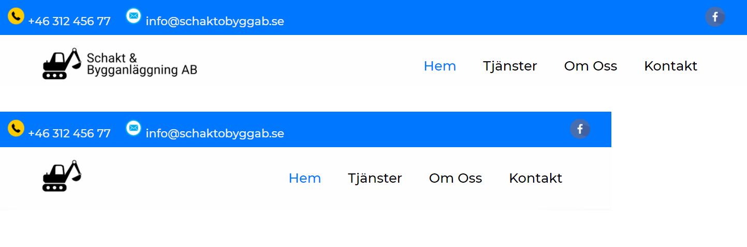**Picture-elementet**Logotypen som ligger i hemsidans header-sektion blev lite för stor på mindre skärmstorlekar på ett sådant vis att texten som ligger efter bilden på en grävare började överlappa menyvalen. Detta löste jag med två olika PNG-filer; en med texten och en utan. Dessa bytte jag sen ut med hjälp av picture-elementet där jag satte en regel som anger en brytpunkt vid 900-pixlar och byter ut de två bilderna beroende på storleken på skärmen.

# Utvärdering mot kravspecifikation

Presentation av företaget med hjälp av text och bild

Samtliga sidor presenterar på ett eller annat sätt en bild av företaget. Landningssidan består av en kort sammanfattning av vad företaget gör med tydlig länk till mer utförlig förklaring av dess tjänster. Det ligger även ett bildgalleri på denna sida som förmedlar en känsla av erfarenhet inom många olika typer av byggarbeten.

Lista med de tjänster företaget tillhandahåller

Hemsidan har en egen undersida titulerad ”tjänster” där en översiktlig beskrivning av varje tjänst med exempel finns och en lokal navigering för att underlätta för användare att hitta just den information de själva söker.

Information som rör möjligheten att kontakta företaget – telefon, epost, kontaktformulär, plats.

Förutom en helt egen undersida titulerad ”kontakt” innehållande ett kontaktformulär samt en karta till företagets fysiska plats återfinns både telefonnummer, epost och länkar till sociala medier i hemsidans header- och footersektioner.

Marknadsföring av företaget för att få nya kunder

Ovanstående tre punkter bildar gemensamt en uppfyllnad av kravspecifikationen täckande marknadsföring av företaget – så genom deras samlade helhet har kravet gällande funktionen uppfyllts.

# Användartest

Jag bjöd in tre testpersoner för att utföra en undersökning genom ’Tänka Högt’-metoden och identifiera eventuella brister med hemsidan. Testpersonerna är i tre ålderskategorier som alla faller in under avgränsningen som gjordes i marknadsundersökning. De efterfrågade personerna är min äldre bror, min flickvän och mina föräldrar (de utförde testet samtidigt). Jag nämnde inget annat förutom att de skulle testa en hemsida och försöka hitta information om det företag den presenterar. De fick en tidsrestriktion på 3-minuter och skulle därefter berätta så mycket de kunde om företaget.

sGenomgående för alla tre var att de snabbt berättade för mig att det handlade om ett byggföretag och gav ett par av deras tjänster som exempel. Däremot missade alla av de att informera hur de kunde kontakta företaget förutom kontakt-formuläret. Detta gjorde att jag lade in ikoner i headern för att ytterligare lyfta fram telefonnummret och epost-adressen som går till företaget.

# Källförteckning

Garrett, J., 2011. *Elements Of User Experience, The*. Pearson Education Inc.

Sv.wikipedia.org. 2020. *Användbarhetstestning*. [online] Tillgänglig på: https://sv.wikipedia.org/wiki/Anv%C3%A4ndbarhetstestning